ПРОЕКТНАЯ ДОКУМЕНТАЦИЯ
Информационная система «Каршеринг»
1. Функциональное назначение системы
Информационная система «Каршеринг» предназначена для автоматизации процессов аренды автомобилей, управления автопарком, учёта технического обслуживания и администрирования пользователей.
Основные функции системы: Авторизация пользователей, управление пользователями, управление автопарком, работа с техобслуживанием, разграничение ролей.
2. Описание интерфейса системы
2.1. Окно авторизации (MainWindow)
Назначение: Вход пользователей в систему.
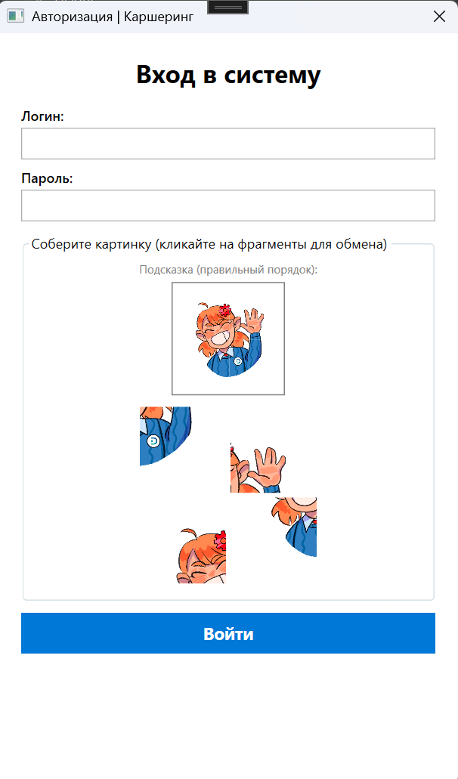
2.2. Капча-пазл
Назначение: Защита от автоматического входа (ботов).
Принцип работы:
- Пазл состоит из 4 фрагментов изображения (2×2)
- Фрагменты перемешиваются случайным образом
- Пользователь кликает на два фрагмента для обмена местами
- После сборки правильного порядка появляется сообщение «Картинка собрана верно»
- При 3 неверных попытках учётная запись блокируется
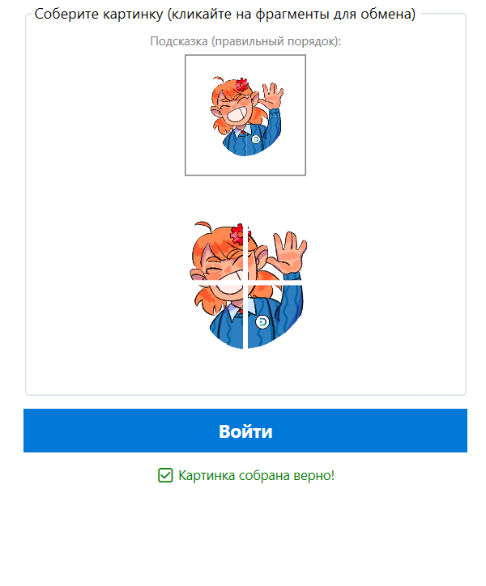
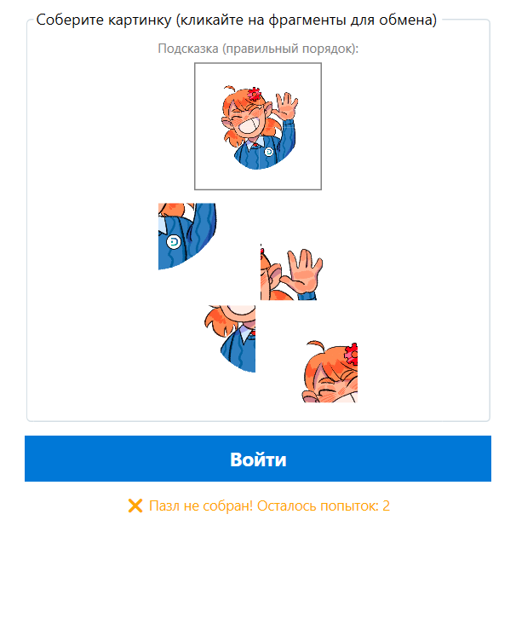
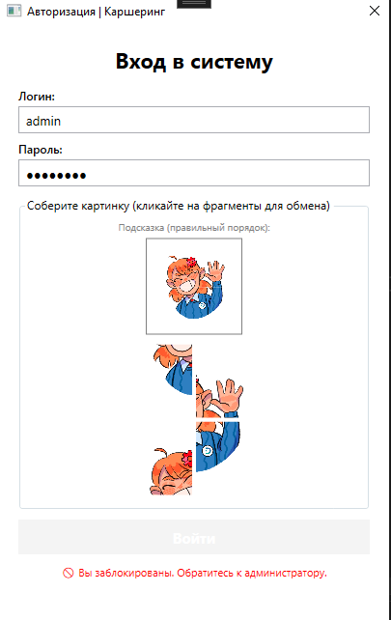

2.3. Окно администратора (AdminWindow)
Назначение: Управление пользователями и автопарком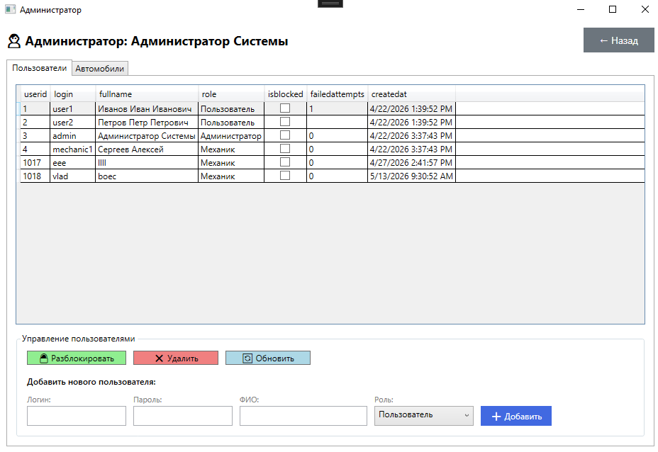
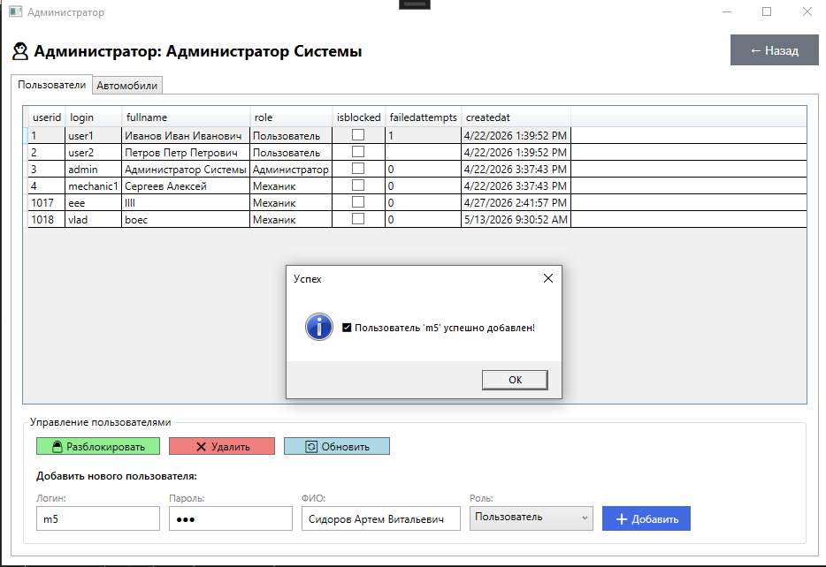
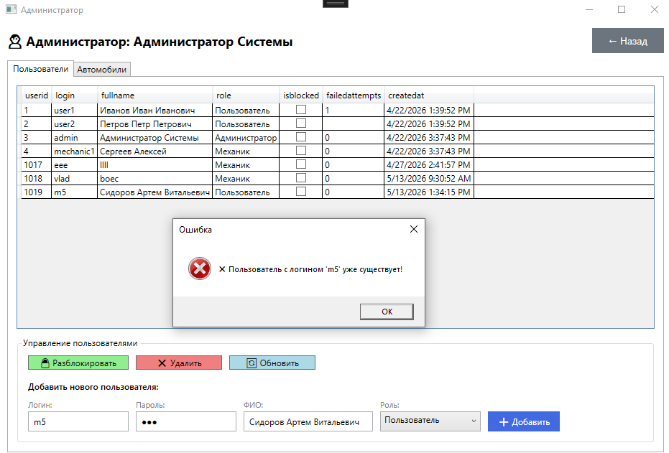
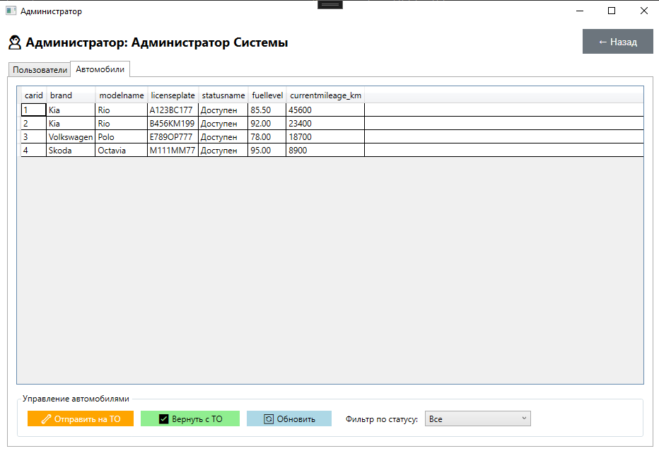
2.4. Окно механика (MechanicWindow)
Назначение: Управление техническим обслуживанием автомобилей.
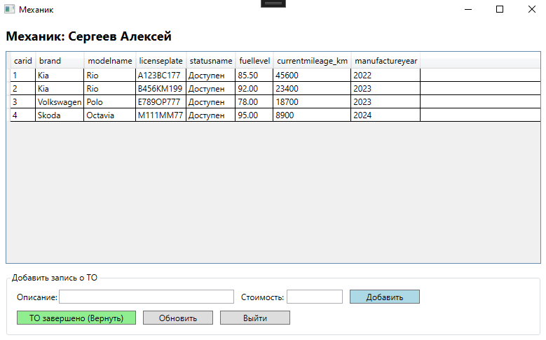
2.5. Окно пользователя (UserWindow)
Назначение: Личный кабинет клиента каршеринга.
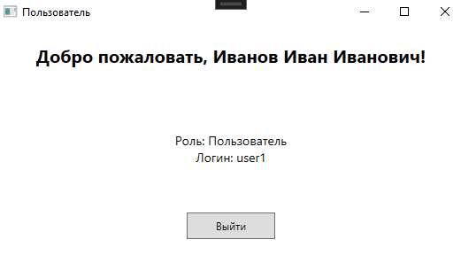
3. База данных
3.1. ER-диаграмма
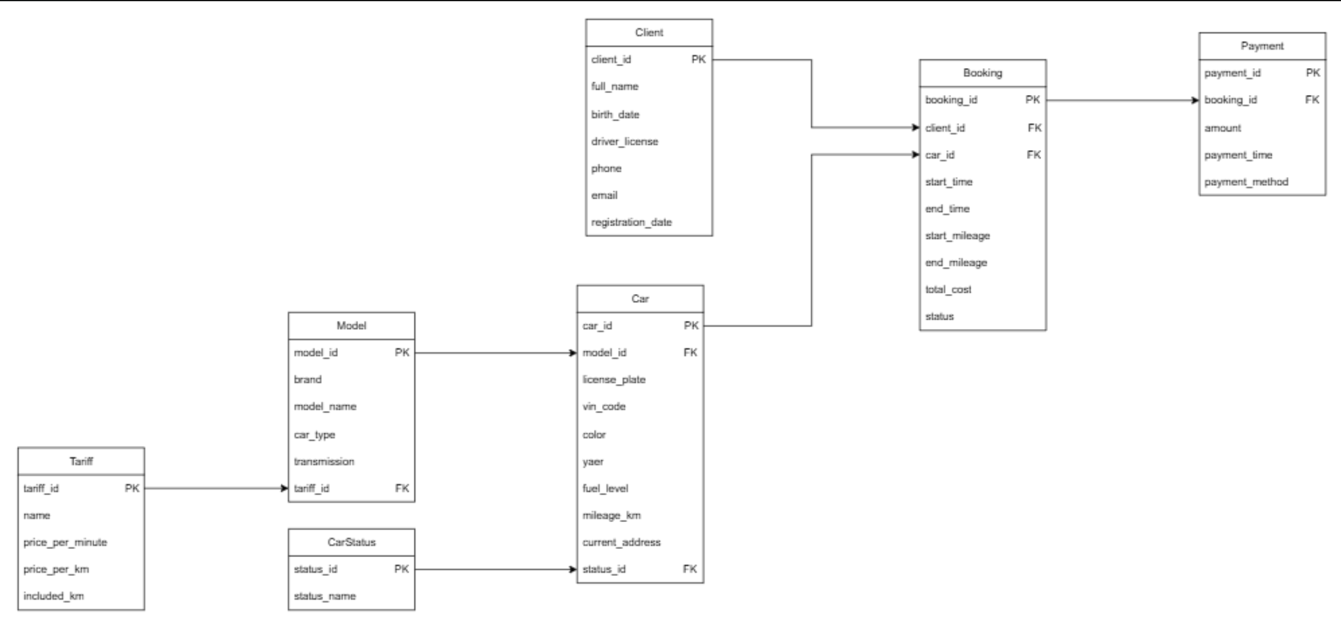
3.2. Используемые таблицы
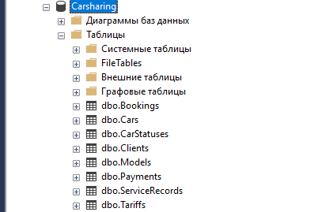
4. Хранимые процедуры базы данных
sp_AuthenticateUser — аутентификация пользователя, входные параметры: login, password_hash. sp_IncrementFailedAttempts — увеличение счётчика неудачных попыток входа, входной параметр: login. sp_ResetFailedAttempts — сброс счётчика неудачных попыток, входной параметр: login. sp_GetAllUsers — получение списка всех пользователей, входных параметров нет. sp_CreateNewUser — добавление нового пользователя, входные параметры: p_login, p_password_hash, p_full_name, p_role, выходной параметр: p_result. sp_UnblockUser — разблокировка пользователя, входной параметр: user_id. sp_DeleteUser — удаление пользователя, входной параметр: user_id. sp_GetAllCars — получение списка автомобилей с фильтром по статусу, входной параметр: statusFilter. sp_UpdateCarStatus — изменение статуса автомобиля, входные параметры: car_id, status_name. sp_GetCarsForMechanic — получение автомобилей для механика, входных параметров нет. sp_AddServiceRecord — добавление записи о техобслуживании, входные параметры: car_id, mechanic_id, description, cost.
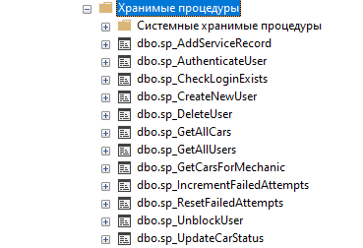
5. Методы класса DatabaseHelper
HashPassword — хеширование пароля алгоритмом SHA256, входной параметр: password (строка), возвращает строку хеша. ValidateUser — аутентификация пользователя, входные параметры: login, password, возвращает объект User или null. Вызывает хранимую процедуру sp_AuthenticateUser. IncrementFailedAttempts — увеличение счётчика неудачных попыток, входной параметр: login, ничего не возвращает. Вызывает sp_IncrementFailedAttempts. ResetFailedAttempts — сброс счётчика попыток, входной параметр: login, ничего не возвращает. Вызывает sp_ResetFailedAttempts. GetAllUsers — получение списка пользователей, входных параметров нет, возвращает DataTable. Вызывает sp_GetAllUsers. AddUser — добавление пользователя, входные параметры: login, password, fullName, role, возвращает true при успехе или false если логин занят. Вызывает sp_CreateNewUser. UnblockUser — разблокировка, входной параметр: userId, ничего не возвращает. Вызывает sp_UnblockUser. DeleteUser — удаление, входной параметр: userId, ничего не возвращает. Вызывает sp_DeleteUser. GetAllCars — получение списка авто, входной параметр: statusFilter (по умолчанию "Все"), возвращает DataTable. Вызывает sp_GetAllCars. UpdateCarStatus — изменение статуса авто, входные параметры: carId, statusName, ничего не возвращает. Вызывает sp_UpdateCarStatus. GetCarsForMechanic — получение авто для механика, входных параметров нет, возвращает DataTable. Вызывает sp_GetCarsForMechanic. AddServiceRecord — добавление записи о ТО, входные параметры: carId, mechanicId, description, cost, ничего не возвращает. Вызывает sp_AddServiceRecord.
6. Механизм блокировки пользователей
- При неверном вводе пароля или неверной сборке капчи — счётчик failed_attempts увеличивается на 1
- При достижении 3 неудачных попыток — поле is_blocked устанавливается в 1
- Заблокированный пользователь видит сообщение: «Вы заблокированы. Обратитесь к администратору»
- Администратор может разблокировать пользователя через кнопку «Разблокировать»
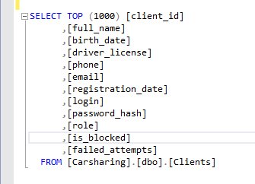
7. Разграничение ролей
Администратор — полный доступ: управление пользователями (добавление, удаление, блокировка, разблокировка), просмотр и управление статусами автомобилей, отправка на ТО и возврат с ТО. Механик — доступ к автомобилям в статусе «На ТО» и «Доступен», добавление записей о техобслуживании, возврат автомобилей в парк после ремонта. Пользователь — доступ только к личному кабинету с информацией о себе.
8. Технические характеристики
Язык программирования — C# версии 7.3. Платформа — .NET Framework 4.7.2, Windows Presentation Foundation (WPF). Система управления базами данных — Microsoft SQL Server LocalDB. Среда разработки — Visual Studio 2022. Архитектура — многооконное десктопное приложение с вызовом хранимых процедур через ADO.NET Библиотека для работы с базой данных — System.Data.SqlClient.
9. Инструкция по развёртыванию
- Установить Microsoft SQL Server LocalDB
- Выполнить скрипт создания базы данных Carsharing
- Выполнить скрипт создания хранимых процедур
- Поместить изображения капчи в папку Images
- Собрать проект в Visual Studio
- Запустить приложение
10. Тестовые данные
Логин admin, пароль admin123, роль Администратор. Логин user1, пароль 123456, роль Пользователь. Логин user2, пароль 123456, роль Пользователь. Логин mechanic1, пароль 123456, роль Механик.

